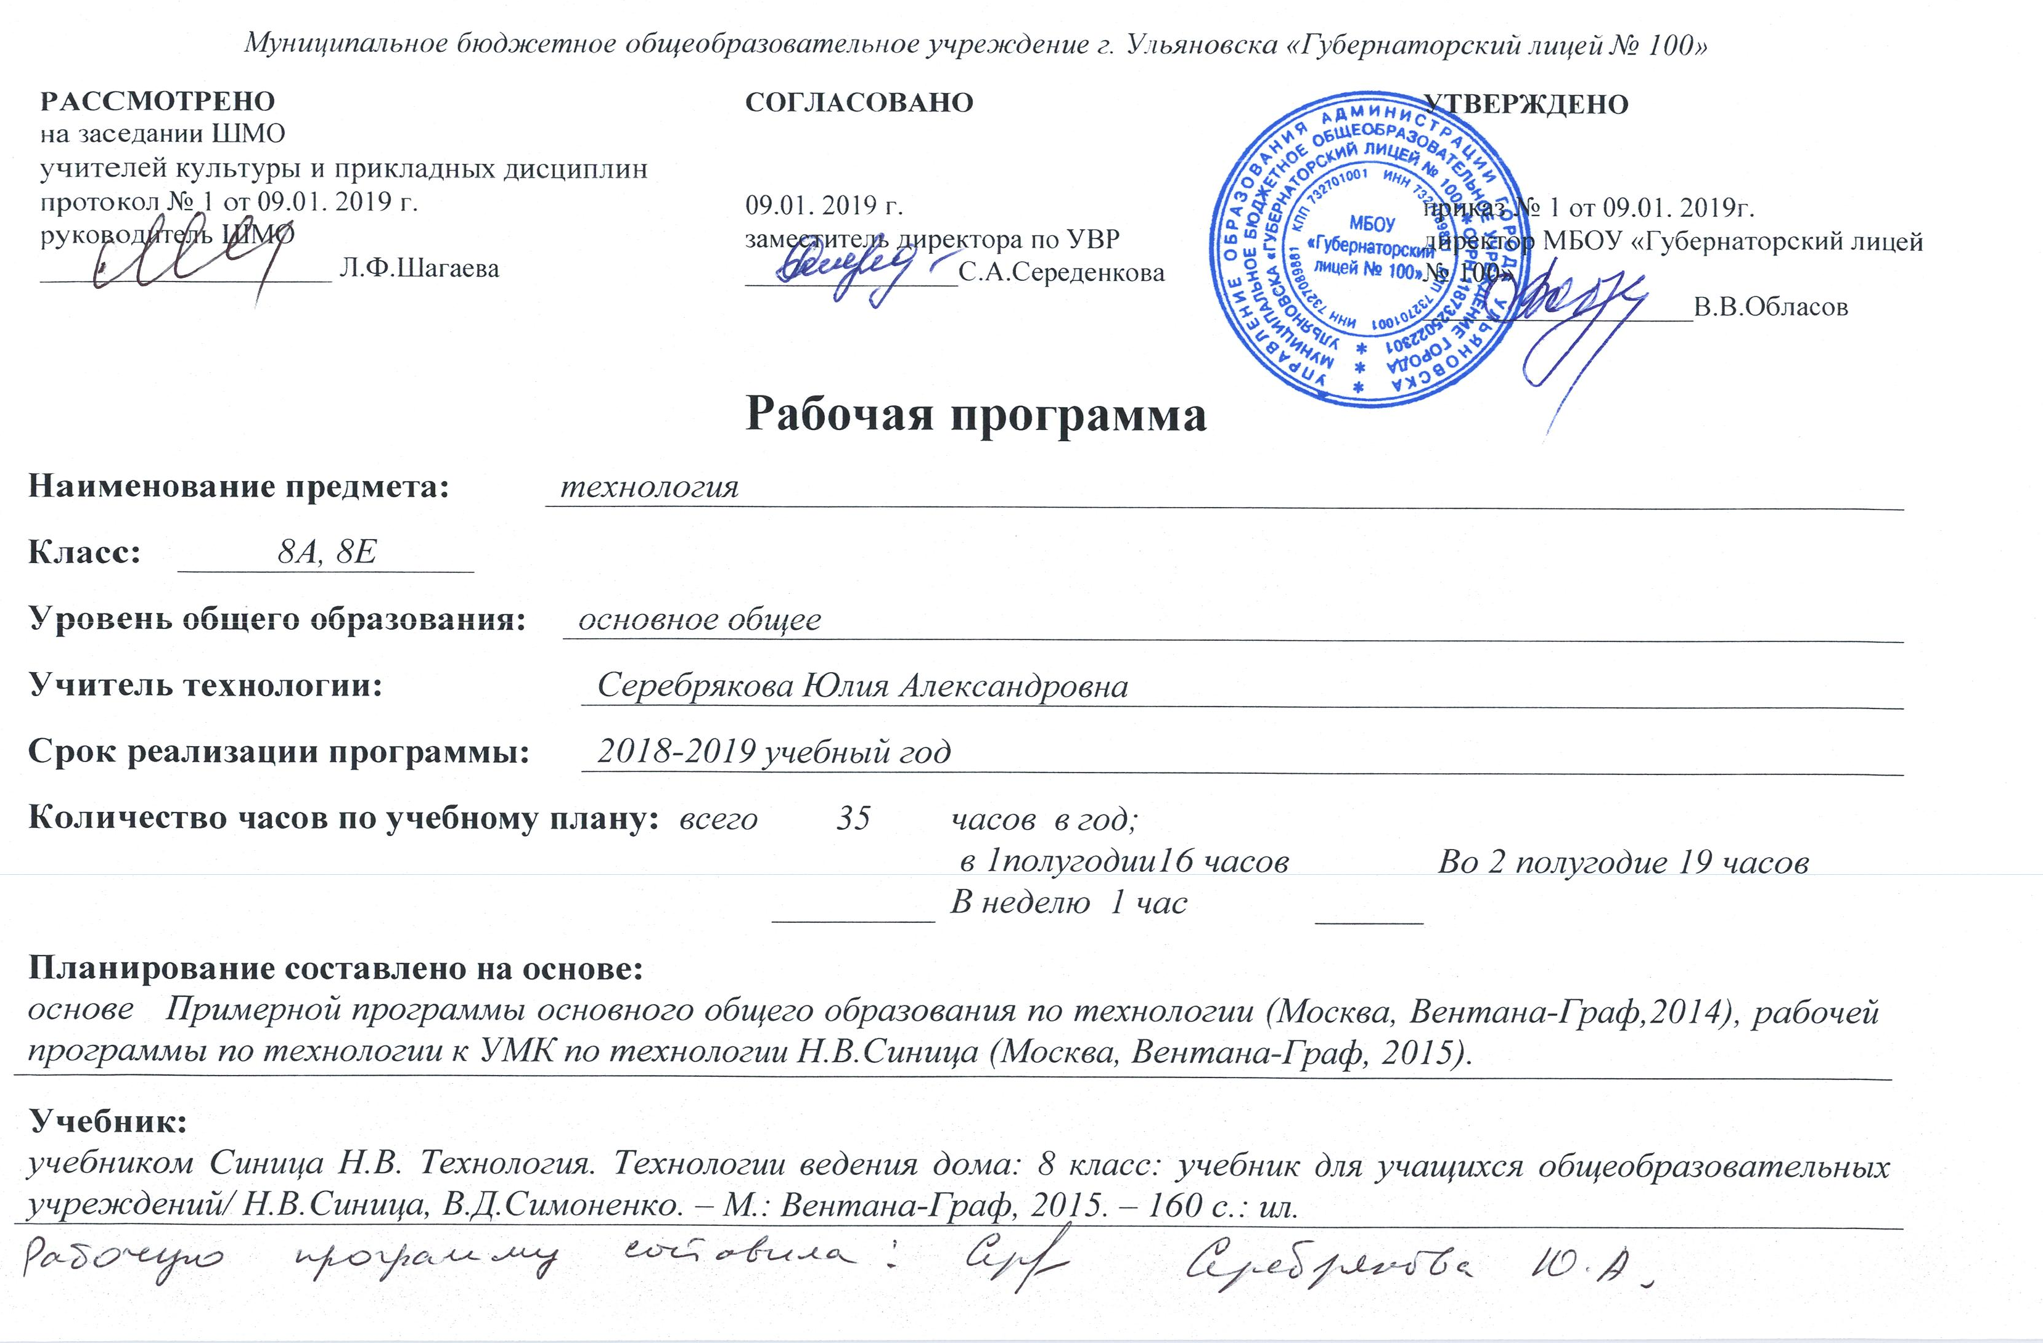

Рабочая программа по технологии для 6 класса разработана на основе авторской программы под редакцией А.Т. Тищенко, Н.В.Синица и соответствует ФГОС основного общего образования по технологии.
Тип программы: базовая программа по технологии.
Реализация учебной программы обеспечивается учебником Синица Н.В. Технология. Технологии ведения дома: 8 класс: учебник для учащихся общеобразовательных учреждений/ Н.В.Синица, В.Д.Симоненко. – М.: Вентана-Граф, 2015. – 160 с.: ил., включенным в Федеральный Перечень учебников, рекомендованных Министерством образования и науки РФ к использованию в образовательном процессе в общеобразовательных учреждениях, реализующих образовательные программы общего образования и имеющих государственную аккредитацию, на 2018-2019 учебный год.

Результаты освоения учебного предмета «Технология»
При изучении технологии в основной школе обеспечивается достижение личностных, метапредметных и предметных результатов.
Личностные результаты освоения обучающимися предмета «Технология» в основной школе:
- Формирование целостного мировоззрения, соответствующего современному уровню развития науки и общественной практики; проявление познавательной активности в области предметной технологической деятельности;
- Формирование ответственного отношения к учению, готовности и способности обучающихся к саморазвитию и самообразованию на основе мотивации к обучению и познанию; овладение элементами организации умственного и физического труда;
- Самооценка умственных и физических способностей при трудовой деятельности в различных сферах с позиции будущей социализации и стратификации;
- Развитие трудолюбия и ответственности за результаты своей деятельности; выражение желания учиться для удовлетворения перспективных потребностей;
- Осознанный выбор и построение дальнейшей индивидуальной траектории образования на базе осознанного ориентирования в мире профессий и профессиональных предпочтений с учётом устойчивых познавательных интересов, а также на основе формирования уважительного отношения к труду;
- Становление самоопределения в выбранной сфере будущей профессиональной деятельности, планирование образовательной и профессиональной карьеры, осознание необходимости общественно-полезного труда, как условия безопасной и эффективной социализации;
- Формирование коммуникативной компетентности в общении и сотрудничестве со сверстниками; умение общаться при коллективном выполнении работ или проектов с учётом общности интересов и возможностей членов трудового коллектива;
- Проявление технико-технологического и экономического мышления при организации своей деятельности;
- Самооценка готовности к предпринимательской деятельности в сфере технологий, к рациональному ведению домашнего хозяйства;
- Формирование основ экологической культуры, соответствующей современному уровню экологического мышления; бережное отношение к природным и хозяйственным ресурсам;
- Развитие эстетического сознания через освоение художественного наследия народов России и мира, творческой деятельности, эстетического характера; формирование индивидуально-личностных позиций учащихся.
Метапредметные результаты освоения учащимися предмета «Технология» в основной школе:
- Самостоятельное определение цели своего обучения, постановка и формулировка для себя новых задач в учёбе и познавательной деятельности;
- Алгоритмизированное планирование процесса познавательной трудовой деятельности;
- Определение адекватных имеющимся организационным и материально-техническим условиям способов решения учебной или трудовой задачи на основе заданных алгоритмов;
- Комбинирование известных алгоритмов технического и технологического творчества в ситуациях, не предполагающих стандартного применения одного из них; поиск новых решений возникший технической или организационной проблем;
- Выявление потребностей, проектирования и создания объектов, имеющих потребительную стоимость; самостоятельная организация и выполнение различных творческих работ по созданию изделий и продуктов;
- Виртуальное и натуральное моделирование технических объектов, продуктов и технологических процессов; проявление инновационного подхода к решению учебных и практических задач в процессе моделирования изделия или технологического процесса;
- Осознанное использование речевых средств в соответствии с задачей коммуникации для выражения своих чувств, мыслей и потребностей; планирование и регуляция своей деятельности; подбор аргументов, формулирование выводов по обоснованию технико-технологического и организационного решения; отражение в устной или письменной форме результатов своей деятельности;
- Формирование и развитие компетентности в области использования информационно-коммуникационных технологий (ИКТ); выбор для решения познавательных и коммуникативных задач различных источников информаций, включая энциклопедии, словари, интернет-ресурсы и другие базы данных;
- Организация учебного сотрудничества и совместной деятельности с учителем и сверстниками; согласование и координация совместной познавательно-трудовой деятельности с другими её участниками; объективное оценивание вклада своей познавательно-трудовой деятельности в решении общих задач коллектива;
- Оценивание правильности выполнения учебной задачи, собственных возможностей её решения; диагностика результатов познавательно-трудовой деятельности по принятым критериям и показателям; обоснование путей и средств устранения ошибок или разрешения противоречий в выполняемых технологических процессах;
- Соблюдение норм и правил безопасности познавательно-трудовой деятельности и созидательного труда; соблюдение норм и правил культуры труда в соответствии с технологической культурой производства;
- Оценивание своей познавательно-трудовой деятельности с точки зрения нравственных, правовых норм, эстетических ценностей по принятым в обществе и коллективе требованиям и принципам;
- Формирование и развитие экологического мышления умение применять его в познавательной, коммуникативной, социальной практике и профессиональной ориентации.
Предметные результаты освоения учащимися предмета «Технология» в основной школе: в познавательной сфере:
- Осознание роли техники и технологий для прогрессивного развития общества; формирование целостного представления о техносфере, сущности технологической культуры и культуры труда; классификация видов и назначения методов получения и преобразования материалов, энергий, информаций, природных объектов, а также соответствующих технологий промышленного производства; ориентация в имеющихся и возможных средствах и технологиях создания объектов труда;
- Практическое освоение обучающимися основ проектно-исследовательской деятельности; проведение наблюдение наблюдений и экспериментов под руководством учителя; объяснение явлений, процессов и связей, выявляемых в ходе исследования;
- Уяснение социальных и экологических последствий развития технологий промышленного и сельскохозяйственного производства, энергетики и транспорта; распознавание видов, назначения материалов, инструментов и оборудования, применяемого в технологических процессах; оценка технологических свойств сырья, материалов и областей их применения;
- Развитие умений применять технологии представления, преобразования и использования информации, оценивать возможности и области применения средств и инструментов ИКТ в современном производстве или сфере обслуживания, рациональное использование учебной и дополнительно, технической и технологической информаций для проектирования и создания объектов труда;
- Овладение средствами и формами графического отображения объектов или процессов, правилами выполнения графической документации, овладение методами чтения технической, технологической и инструктивной информацией;
- Формирование умений устанавливать взаимосвязь знаний по разным учебным предметам для решения прикладных учебных задач; применение общенаучных знаний по предметам естественно-математического цикла в процессе подготовки и осуществления технологических процессов для обоснования и аргументаций рациональности деятельности; применение элементов экономики при обосновании технологий и проектов;
- Овладение алгоритмами и методами решения организационных и технико-технологических задач; овладение элементами научной организации труда, формами деятельности, соответствующими культуре труда и технологической культуре производства;
в трудовой сфере:
- Планирование технологического процесса и процесса труда; подбор материалов с учётом характера объекта труда и технологий; подбор инструментов, приспособлений и оборудования с учётом требований технологии и материально-энергетических ресурсов;
- Овладение методами учебно-исследовательской и проектной деятельности, решения творческих задач, моделирование, конструирование; проектирование последовательности операций и составление операционной карты работ;
- Выполнение технологических операций с соблюдением установленных норм, стандартов, ограничений; соблюдение трудовой и технологической дисциплины; соблюдение норм и правил безопасного труда, пожарной безопасности, правил санитарии и гигиены;
- Выбор средств и видов представления технической и технологической информации в соответствии с коммуникативной задачей, сферой и ситуацией общения;
- Контроль промежуточных и конечных результатов труда по установленным критериям и показателям с использованием контрольных и измерительных инструментов; выявление допущенных ошибок в процессе труда и обосновании способов их исправления;
- Документирование результатов труда и проектной деятельности; расчёт себестоимости продукта труда; примерная экономическая оценка возможной прибыли с учётом сложившейся ситуации на рынке товаров и услуг;
В мотивационной сфере:
- Оценивание своей способности к труду в конкретной предметной деятельности; осознание ответственности за качество результатов труда;
- Согласование своих потребностей и требований с потребностями и требованиями других участников познавательно-трудовой деятельности;
- Формирование представление о мире профессий, связанных с изучаемыми технологиями, их востребованности на рынке труда; направленное продвижение к выбору профиля технологической подготовки в старших классах полной средней школы или будущей профессии в учреждениях начального профессионального или среднего специального образования;
- Выраженная готовность к труду в сфере материального производства или сфере услуг; оценивание своей способности и готовности к предпринимательской деятельности;
- Стремление к экономии и бережливости в расходовании времени и материалов, денежных средств; наличие экологической культуры при обосновании объекта труда и выполнении работ;

В эстетической сфере:
- Овладение методами эстетического оформления изделий, обеспечение сохранности продуктов труда, дизайнерского проектирования изделий; разработка варианта рекламы выполненного объекта или результата труда;
- Рациональное и эстетическое оснащение рабочего места с учётом требований эргономики элементов научной организации труда;
- Умение выражать себя в доступных видах и формах художественно-прикладного творчества; художественное оформление объекта труда и оптимальное планирование работ;
- Участие в оформлении класса и школы, стремление внести красоту в домашний быт;
В коммуникативной сфере:
- Практическое освоение умений, составляющих основу коммуникативной компетентности: действовать с учётом позиций другого и уметь согласовывать свои действия; устанавливать и поддерживать необходимые контакты с другими людьми; удовлетворительно владеть нормами и техникой общения; определять цели коммуникаций, оценивать ситуацию, учитывать намерения и способы коммуникаций партнёра, выбирать адекватные стратегии коммуникаций;
- Установление рабочих отношений в группе для выполнения практической работы или проекта, эффективное сотрудничество и способствование эффективной кооперации; интегрирование в группу сверстников и построение продуктивного взаимодействия со сверстниками и учителями;
- Сравнение разных точек зрения перед принятием решения и осуществлением выбора; аргументирование своей точки зрения, отстаивания в споре своей позиции не враждебным для оппонентов образом;
- Адекватное использование речевых средств для решения различных коммуникативных задач; овладение устной и письменной речью; построение монологических контекстных высказываний; публичная презентация и защита проекта изделия, продукта труда или услуги;
В физиолого-психологической сфере:
- Развитие моторики и координации движений рук при работе с ручными инструментами и выполнении операций с помощью машин и механизмов; достижений необходимой точности движений при выполнении различных технологических операций;
- Соблюдение необходимой величины усилий, прилагаемых к инструментам, с учётом технологических требований;
- Сочетания образного и логического мышления в проектной деятельности.

СОДЕРЖАНИЕ

РАЗДЕЛ: «Технологии исследовательской, опытнической и проектной деятельности». (11часов)

Проектирование как сфера профессиональной деятельности. Последовательность проектирования. Банк идей. Реализация проекта. Оценка проекта. Выполнение проекта и анализ результатов работы. Оформление пояснительной записки и проведение презентации.

РАЗДЕЛ: «Электротехника» (8 часов)

Применение электрической энергии в промышленности, на транспорте и в быту.
Электонагревательные приборы, их характеристики по мощности и рабочему напряжению. Виды электронагревательных приборов. Пути экономии электрической энергии в быту. Правила безопасного пользования бытовыми электроприборами.
Общее понятие об электрическом токе, о силе тока, напряжении и сопротивлении.виды источников тока и приемников электрической энергии.
Профессии, связанные с выполнением электромонтажных и наладочных работ.
Работа счетчика электрической энергии. Способы определения расхода и стоимости электрической энергии.

Учебно-тематический план
8 класс

Разделы | Количество часов по плану | Примечание
Технологии творческой и опытнической деятельности | 8
Электротехника | 8
Итоговая диагностическая работа | 1
Резервный урок | 1
итого | 18

